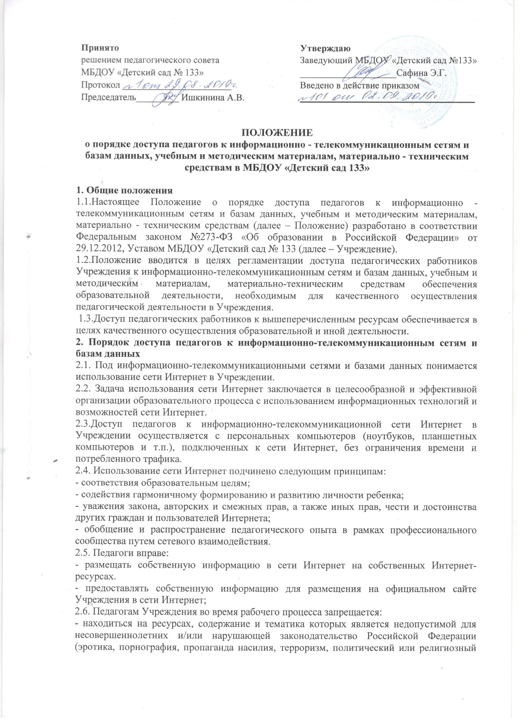

экстремизм, национальная и расовая и т.п. розни; иные ресурсы схожей направленности); - осуществлять любые коммерческие сделки через Интернет;
- осуществлять загрузки файлов на компьютер Учреждения без разрешения ответственного лица;
- распространять оскорбительную, не соответствующую действительности, порочащую других лиц, информацию, угрозы.
2.7. Принципы размещения педагогами информации на Интернет-ресурсах призваны обеспечивать:
- соблюдение действующего законодательства Российской Федерации, интересов и прав граждан;
- защиту персональных данных воспитанников, педагогических работников и сотрудников;
- достоверность и корректность информации.
2.8. Размещаемая педагогами информация должна соответствовать задачам реализации образовательной программы Учреждения и задачам повышения собственной профессиональной квалификации педагога.
2.9. Персональные данные воспитанников (включая фамилию и имя, группу/год обучения, возраст, фотографию, данные о месте жительства, телефонах и иные сведения личного характера) могут размещаться на Интернет-ресурсах, создаваемых Учреждением только с письменного согласия родителей (законных представителей) воспитанников.
3. Порядок доступа педагогов к учебным и методическим материалам, материально-техническим средствам
3.1. Учебные и методические материалы, размещаемые на официальном сайте Учреждения в сети Интернет, находятся в открытом доступе.
3.2.Педагогическим работникам по их запросам могут выдаваться во временное пользование учебные и методические материалы, входящие в оснащение Учреждения.
3.3.Выдача педагогическим работникам во временное пользование учебных и методических материалов, входящих в оснащение Учреждения возлагается на заместителя заведующего и старшего воспитателя.
3.4.Срок, на который выдаются учебные и методические материалы, определяется индивидуально.
3.5.При получении учебных и методических материалов на электронных носителях, подлежащих возврату, педагогическим работникам не разрешается стирать или менять на них информацию.
4. Порядок доступа педагогов к материально-техническим средствам обеспечения образовательной деятельности
4.1.Доступ педагогических работников к материально-техническим средствам обеспечения образовательной деятельности осуществляется:
- без ограничения к кабинетам, музыкальному залу и иным помещениям и местам проведения занятий во время, определенное в расписании занятий;
- к кабинетам, группам, музыкальному залу и иным помещениям и местам проведения занятий вне времени, определенного расписанием занятий, по согласованию с работником, ответственным за данное помещение.
4.2.Использование движимых (переносных) материально-технических средств обеспечения образовательной деятельности (проектор и т.п.) осуществляется по устной договоренности.
4.3.Для копирования или тиражирования учебных и методических материалов педагогические работники имеют право пользоваться копировальной техникой.
4.4. Для распечатывания учебных и методических материалов педагогические работники имеют право пользоваться принтером.
4.5.Накопители информации (CD-диски, флэш-накопители, карты памяти), используемые педагогическими работниками при работе с компьютерной информацией, предварительно должны быть проверены на отсутствие вредоносных компьютерных программ.
5. Заключительные положения
5.1. Срок действия Положения не ограничен.
5.2. При изменении действующего законодательства в области образования в Положение вносятся изменения и утверждаются приказом заведующего.


